第一单元行星地球之地球的运动测试题
第Ⅰ卷

一、选择题（60分）
下图中阴影表示黑夜。读图，完成1～2题。
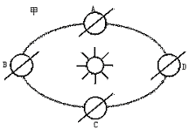
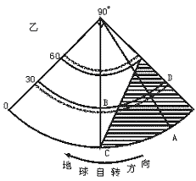

1.当地球出现乙图所示的现象时，地球公转至甲图中的（ ）
A.A点 B.B点 C.C点 D.D点
2.根据乙图判断下列叙述正确的是（ ）
A.此时南极长城站处于极夜期
B.从A到C按直线方向前进，是先向西北再向东南
C.此时全球气压带都向较高纬移动
D.一条河流自B流向D，其南岸将受到较强的冲刷

读右图中心点为极点的地球光照图，若阴影部分表示黑夜，请判断3—4题
3．费城（75度W）为 （ ）
A．6月22日3时 B．6月22日21时
C．12月22日3时 D．12月22日21时
4．北回归线上的正午太阳高度为 （ ）
A．90度 B．66度34分
C．43度8分 D．46度52分

读如图所示日历，完成5～6题。
2001年9月小

星期日
辛巳年八月初七
今日7：25秋分
记事
5.秋分时刻，太阳直射点的地理坐标为（ ）
A.23°26′N，116°E B.0°，171°15′W
C.0°，68°45′E D.23°26′N，180°
6.这一天的月相为（ ）
A.新月 B.月相为半圆，且月面朝东
C.子夜时在西边地平线附近可看到
D.日、地、月近乎在一条直线上
7．右图是中心点为极点的示意图，E为极点，
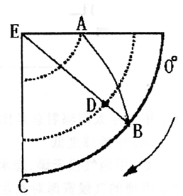
EC线和AB线中，其中一条线的两侧绝大
部分地区日期不同，另一条线的两侧昼夜
不同，D点经度为（ ）
A．45°E B．45°W
C．135°E D．135°W

某地有一幢楼，冬至日正午影长与楼房高度相同，据此回答8～9题。
8.该地正午太阳高度是（ ）
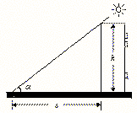
A.23°26′ B.66°34′
C.90° D.45°
9.该地的纬度是（ ）
①23°26′N ②21°34′N
③25°26′N ④68°26′S
A.①② B.②③
C.③④ D.②④

10.当晨昏线与经线的夹角达最大时（ ）
A．地球公转到远日点附近 B．北京昼夜等长
C. 华北平原正是小麦播种的季节 D. 广州白昼或黑夜达最长

图1—2是我国西藏某地6月22日太阳高度的日变化示意图(未考虑海拔等因素)。参考图回答11～14题。
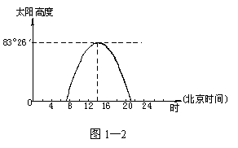

11.该地的地理坐标为（ ）
A.30°Ｎ，９０°Ｅ B.１６°５２′Ｎ，１０５°Ｅ
C.２３°２６′Ｎ，１２０°Ｅ D.３６°５２′Ｎ，１５０°Ｅ
12.此地最高气温一般出现在北京时间（ ）
A.12∶００ B.１３∶００
C.１４∶００ D.１６∶００
13.当气温达最高值时（ ）
A.太阳辐射最强 D．地面辐射最强
C.大气辐射最强 D.太阳辐射强度最大
14.西藏最具地域特色的农作物是（ ）
A.长绒棉 B.青稞 C.花生 D.谷子

读图，判断15～18题。(阴影部分表示黑夜)
15.此时太阳直射的地理坐标是（ ）
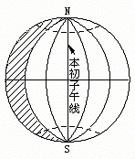
A.０°，３０°Ｅ B.０°，６０°E
C.３０°Ｅ，３０°Ｗ D.０°，１２０°Ｅ
16.此时有两条经线两侧日期不同，这两条经线是
A.日界线 本初子午线 B.0°，180°（ ）
C.0°，150°W D.150°W，180°
17.此时北京时间和北极圈上日落的时间分别是
A.10时，12时 B.12时，16时 （ ）
C.14时，16时 D.18时，18时

18.此时（ ）
A.北京正午太阳高度角达一年中最大值 B.悉尼和伦敦的昼长相等
C.塔里木河水位达最高 D.地球公转速度最快

读“南极地区图”，阴影部分为黑夜。读图完成 19-21题：
19.若此时太阳直射点所在地为某月22日，
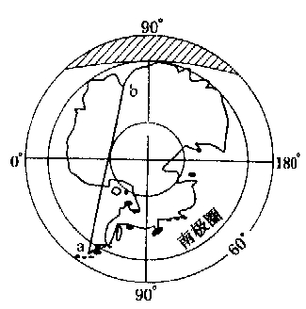
则北京时间为：（ ）
A 22日2时 B 23日2时
C 22日14时 D 21日22时

20．图中a、b为我国两科学考察站，
关于相互方位叙述正确的是：（ ）
A 中山站位于长城站的东北
B中山站位于长城站的西南
C 从长城站到中山站，沿图中连线的方向是向东北
D 从长城站到中山站，沿图中连线的方向是先向东南再向东北
21．关于两科学考察站的叙述，正确的有：（ ）
A a考察站邻近南美大陆 B b考察站濒临太平洋
C 二地都有极昼、极夜现象 D 正午太阳高度b可能大于a

22．当黄赤交角: （ ）
A．O°时世界各地四季分明 B．30°时温带将与中纬度的范围相一致
C．45°时温带和热带的面积相等 D．90°时地球上将不发生极昼现象。
23．天安门广场的五星红旗与旭日同升，那春分日的升旗时刻是: （ ） A．北京时间6点 B．北京的地方时6点
C．此时伦敦时间为前一天的22点 D．此时东京时间为7点。
24．当北京时间为3月21日12点时，全世界还有 （ ）
A．多一半地方是3月21日 B．恰好一半地方是3月20日
C．恰好一半地方是3月21日 D．少一半地方是3月21日

25．当太阳直射20°N纬线时，120°E经线上的甲（纬度为40°N）
与乙（纬度为0°）两地 （ ）
A．日出时刻相同 B．昼长相等
C．正午太阳高度相等 D．甲地日落时刻早于乙地日落时刻
26．某地距北极点4440千米，地方时比北京地方时早2小时16分，该地应在( )
A．40°N，82°E B．40°N，150°E
C．50°N，150°E D．50°N，82°E
27．某地地转偏向力为0，一般情况下，格林尼治18时，该地气温达一日中最高值，该地的地理坐标是 （ ）
A．23°26′N、60°E B．0°、60°W
C．23°26′、S、60°W D．0°、90°W

表中所列的是12月22日甲、乙、丙、丁四地的白昼时间，根据表中数据回答下列问题。
 | 甲地 | 乙地 | 丙地 | 丁地
白昼时间 | 5小时30分 | 9小时09分 | 11小时25分 | 13小时56分
28．四地中属于南半球的是（ ）
A 甲地 B 乙地 C 丙地 D 丁地
29、四地所处纬度从高到低顺序排列的是（ ）
A 甲乙丙丁 B 甲乙丁丙 C 丙丁乙甲 D 丁丙乙甲
30．造成四地白昼时间差异的主要因素是（ ）
①地球的公转 ②地球的自转 ③黄赤交角的存在 ④地方时的不同
A ①② B ②③ C ③④ D ①③

第一单元行星地球之地球的运动测试题
第Ⅱ卷

班级 座号 姓名

一、选择题（60分）
1 | 2 | 3 | 4 | 5 | 6 | 7 | 8 | 9 | 10 | 11 | 12 | 13 | 14 | 15
16 | 17 | 18 | 19 | 20 | 21 | 22 | 23 | 24 | 25 | 26 | 27 | 28 | 29 | 30

二、综合题（40分）
31.（10分）图中AC为赤道，BC为晨昏线的一部分，B点的地方时比A点早，此时D点地方时为15点，读后回答：
（1）图中A点的经度为________，
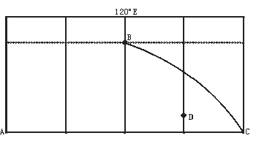
B点的纬度为_____________。
（2）画出晨昏线的另一部分，并用阴影表示图中的黑夜部分。

（3）这一天太阳直射点的纬度位置在_____________，北半球的节气是_____________。
（4）这一天北京（39°54′N）的正午太阳高度为_____________，与北京正午太阳高度相同的纬度是_____________。
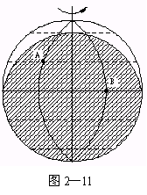

32.读图2—11完成下列各题：(8分)
(1)如果此刻“北京时间”为九点整，那么图中
A地经度为___________，太阳直射点的地理
坐标为________ ___。
(2)在此图所示时刻，赤道上属于东半球范围的
那一段中，属昼半球的部分所跨经度为___________。
A.小于90° B.大于90°
C.等于90° D.0°
(3)图中B地在这一天的正午太阳高度是_______。

33．（14分）读6月22日地球光照图（图中虚线圆圈表示回归线和极圈），完成各题：

（1）在北半球图中画出晨线，在南半球图中画出昏线。（4分）
（2）此时太阳直射点的地理坐标为 ____ _ 。（2分）
（3）此时A点的太阳高度角比B点太阳高度____（大或小）；C点的白昼比D点____（长或短）。（4分）
（4）若E点纬度为40°，其位于_ __（国家） （地区）。（4分）

34.（8分）我国某中学地理课题研究小组为了测定当地经纬度，设定了简易方案，并进行了实际测量。某方案及测量记录如下：测量工具：自制支架一个、教学用量角器一个、重锤一只（系有细绳）、手表一块（已和中央人民广播电台校准时间）。安装方式：如图。测量日期：2002年12月22日。测量地点：校园内P点。测量结果：在手表显示12∶58时角β最小，为52°56′；A为量角器中心O点的阴影，AB⊥PA。据此回答：
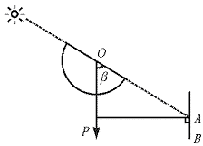

（1）当地的经度为 ，纬度为 。
（2）当地该日的日出方向是 ，太阳直射地的日出方向应为 。
（3）该地可能位于或最接近于长沙、重庆、武汉、西安四城市中的 。
（4）该地当日正午太阳高度 （大于、小于）南京。
（5）该地位于 （ ）
A.地势的第三阶梯 B.地势的第二阶梯
C.湿润区 D.暖温带

参考答案：

1 | 2 | 3 | 4 | 5 | 6 | 7 | 8 | 9 | 10 | 11 | 12 | 13 | 14 | 15
D | D | C | C | B | C | C | D | D | D | A | D | C | B | A
16 | 17 | 18 | 19 | 20 | 21 | 22 | 23 | 24 | 25 | 26 | 27 | 28 | 29 | 30
D | D | B | B | D | A | B | B | A | C | C | B | D | B | D
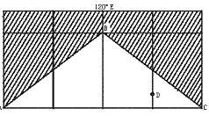
31.（1）30°E 66°34′N（2分）（2）见下图（2分）
（3）23°26′S（2分） 冬至日（1分）
（4）26°40′（2分） 86°46′S（1分）
32.(1)60°W(2分) (165°E，23°26′N)(2分)
(2)A(2分) (3)66°３４′(2分)
33．（1）绘图略 （2）90°E 23°26’N （3）小 长 （4）我国 新疆
34．（1）105°30′E 29°30′N（2分） （2）东偏南 正东（2分）
（3）重庆（1分） （4）大于（1分） （5）BC（2分）

